CEDUP ABÍLIO PAULO – Criciúma, SC

Curso Técnico em Informática (Programação)

Projetos na Área da Informática – 3º Módulo

Prof. Ramon Venson

2016.2

Vinicius Alves Patrício

RepRapPro Software

1. Quem desenvolveu?

É desenvolvido pela RepRapPro, é o software da empresa para impressão 3D.

1. Seu desenvolvimento iniciou quando?

Segundo as informações fornecidas pelo GitHub, seu desenvolvimento iniciou em dezembro de 2011.

1. Quem são os maiores contribuintes do projeto?

Em toda sua vida no GitHub, o projeto teve 6 contribuintes.

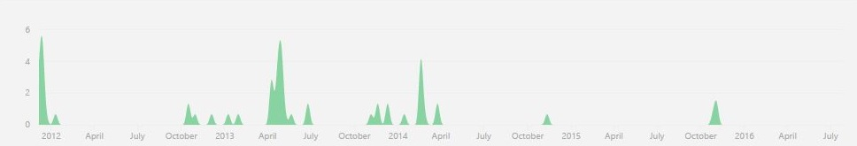

Disponível em: https://github.com/reprappro/Software/graphs/contributors

1. Principal linguagem:

A linguagem utilizada é Java, pois o software tem como objetivo ter maior abundância de sistemas.

Fonte disponível em: <https://en.wikipedia.org/wiki/RepRap_project>

1. Periodicidade nas versões:

As atualizações de seus arquivos sempre indicam correções de bugs e mais precisão na impressão.

1. Estatísticas:

Abaixo, a tabela mostra informações da contabilização de número de commits, releases, estrelas e etc.

|  |  |
| --- | --- |
| Descrição | Quantidade |
| Número de commits | 80 |
| Número de contribuintes | 6 |
| Número de forks | 52 |
| Número de releases | 0 |
| Número de estrelas | 42 |
| Números de linhas de código | 4000+ |